Os, sys, argparse, time, subprocess 모듈만을 이용해서

-h 옵션과 함께 실행시 아래 그림과 같은 결과물을

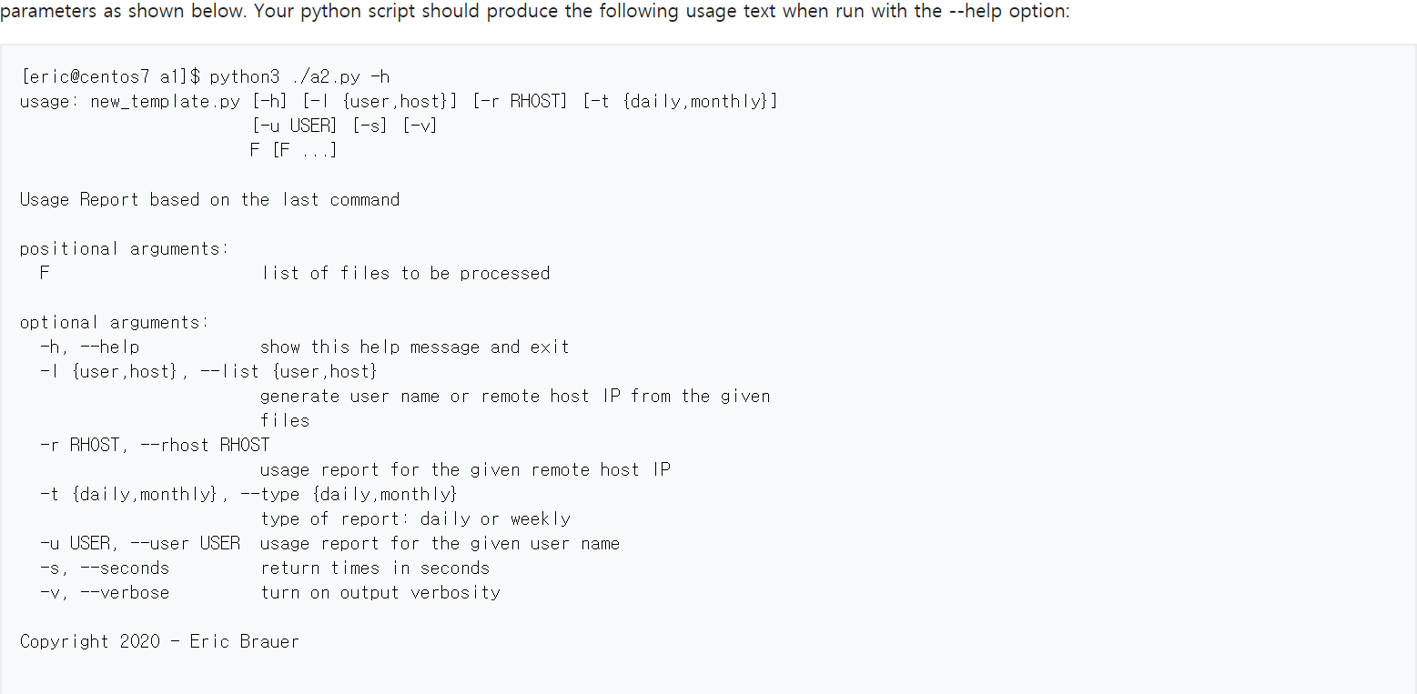

-l user usage_data_file 옵션과 함께 실행시 아래와 같은 결과물을

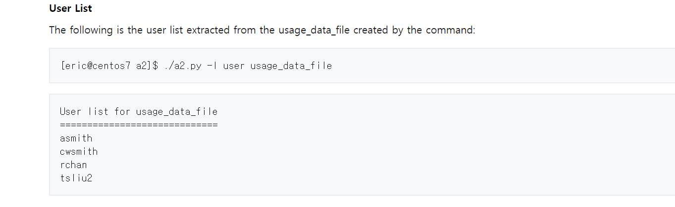

-l host usage_data_file 옵션과 실행시 아래와 같은 결과물을

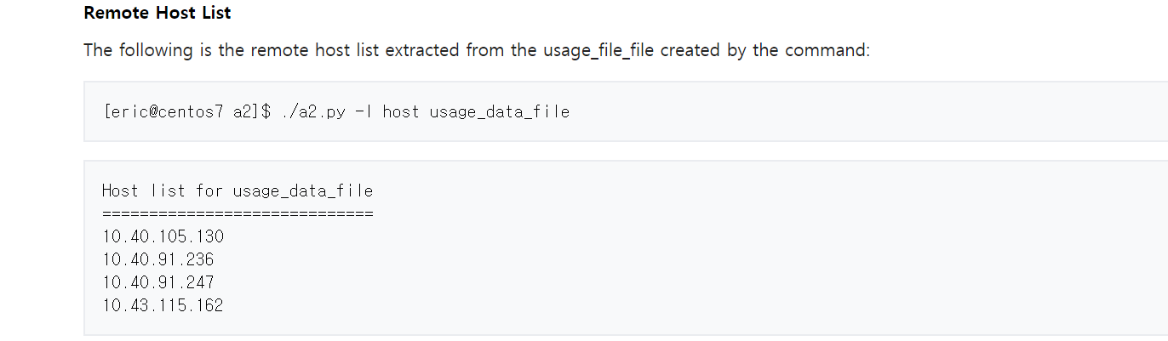

-u 특정유저이름 -t daily usage_data_file --seconds아래와 같은 결과물을

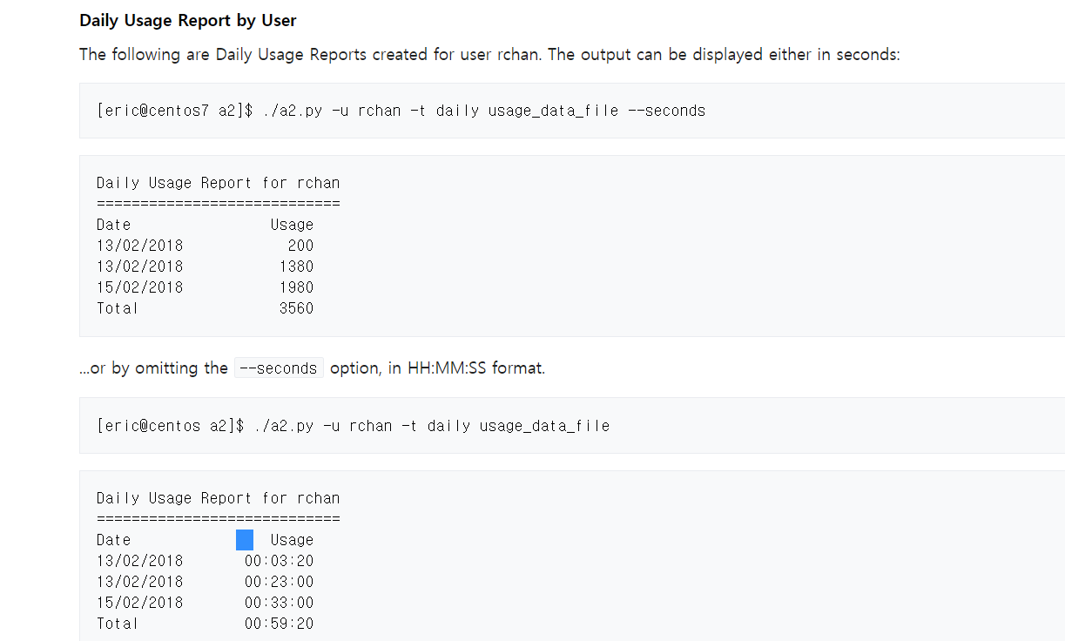

-r 10.40.105.130 -t daily usage_data_file -s 실행시 다음과 같은 결과물을

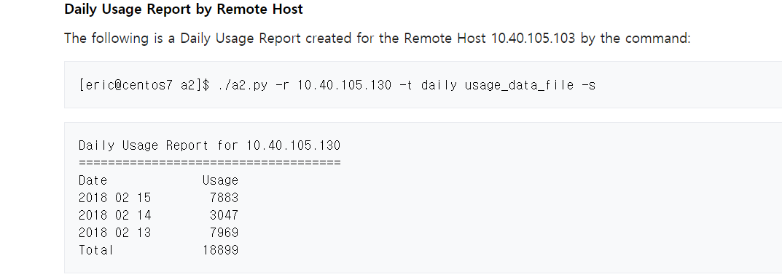

-u rchan -t monthly usage_data_file -s 옵션과 실행시 다음과 같은 결과물을

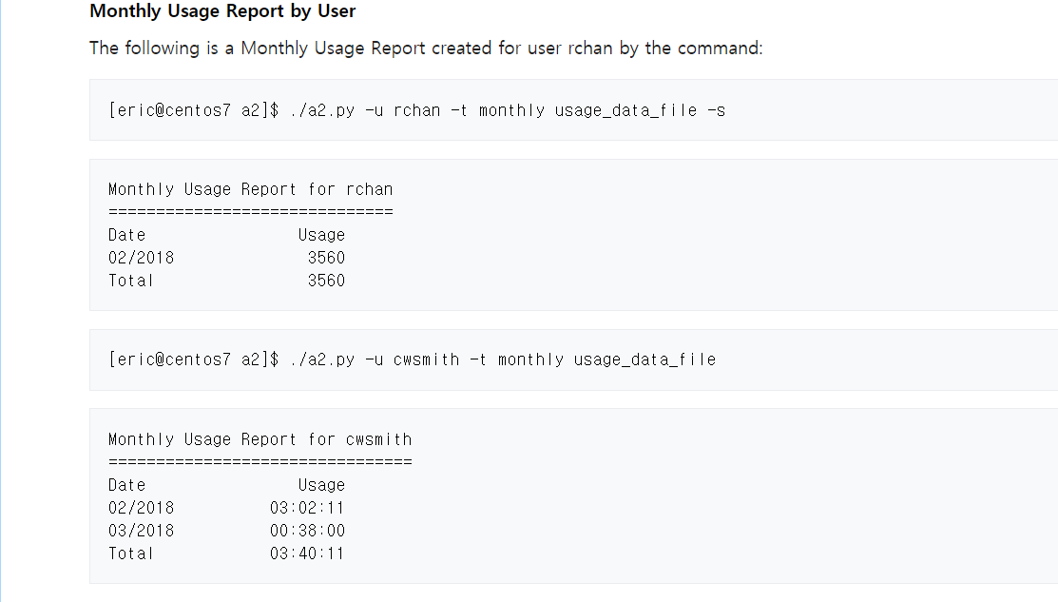

아래와 같은 결과물을

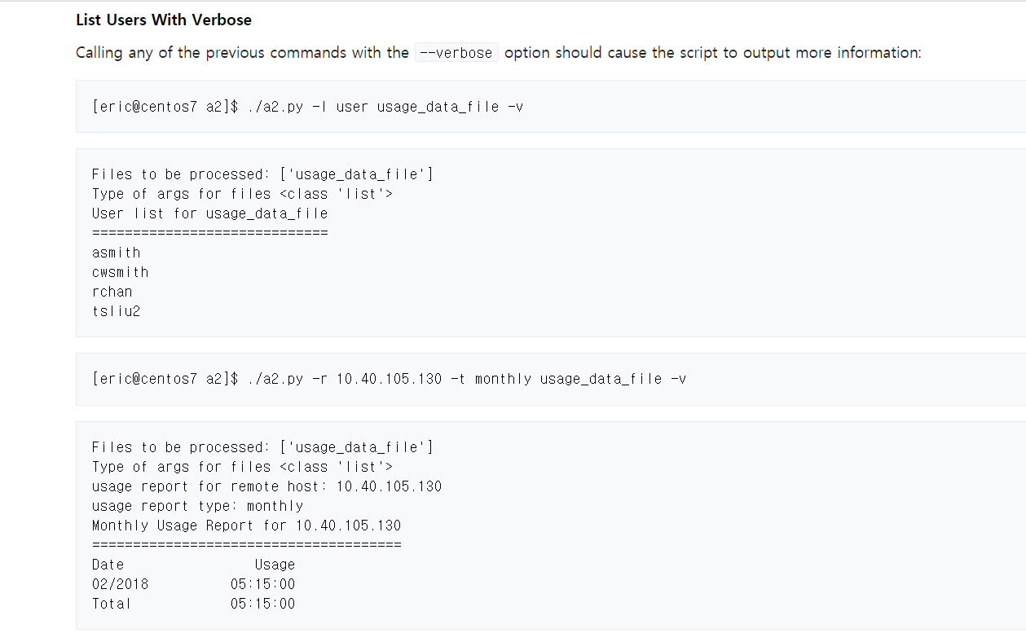

아래와 같은결과물을

